MBTI测试28题
（中国地区修行版）

使用本测试说明文件

前言
中国MBTI性格类型系统有机地融合了目前国际上最权威、最普遍使用的MBTI性格类型系统和国际高智商协会的性格类型系统，并通过对中国人不断地测试、修改、完善，测试问题已完全实现了中国化，其可靠性在成功职业指导中心进行职业定位、职业生涯规划的使用过程中得到了充分的验证。
说明：
- 这份测试包括一份MBTI测试二十八题简版（有标准指导语），可双面打印施测。
- 这份测试还包括评分方法：
第一题到第七题：A对应“E”；B对应“I”
第八题到第十四题：A对应“N”；B对应“S”
第十五题到第二十一题：A对应“F”；B对应“T”
第二十二题到第二十八题：A对应“J”；B对应“P”

- 在第三部分，关于MBTI附有相关解释和分析
MBTI性格测试
本问卷中的所有问题[28题]都取自于人们的日常生活，而您的回答只是表明您通常是如何看待和处理事物的。所有问题都是反映何种工作氛围和环境适合您，无所谓对错，更无好坏之分。
请仔细阅读问卷，并选出一个答案，把你选择的序号写在题前。您在答题时不必对每道题多加考虑，只要按您的感觉判断进行作答即可。
请注意：每道题都要作答，尽管有些题目不适合您。同时，测验中有测谎的题目，如果发现您没有诚实回答，整个问卷作废。

姓名： 性别： 年龄：

1.我倾向从何处得到动力和信心：
(A)别人。
(B)我自己的想法。

2.当我参加一个社交聚会时，我一般是这样的状态：
(A)夜色越深越有劲，一旦我开始投入，也许就是最晚离开的那一个。
(B)在夜晚开始的时候，我就疲倦了并且想回家。

3.下列哪一种听起来比较吸引人？
(A)与我的恋人到有很多人且社交活动频繁的地方。
(B)待在家中与我的恋人做一些特别的事情，例如说观赏一部有趣的录像带并享用我最爱的外带食物。

4.在约会中，我通常：
(A)整体来说蛮健谈的。
(B)较安静并保留，直到我觉得准备好了，才开始说话。

5.过去，我遇见我大部分恋人是：
(A)在公众场合，比如学习工作上、休闲活动中、或当朋友介绍我给他们的朋友时。
(B)透过私人的方式，例如婚恋网站、网络聊天、或是由亲密的朋友和家人介绍。

6.论真实的想法，我倾向拥有：
(A)很多认识的人和很亲密的朋友。
(B)一些很亲密的朋友和一些认识的人。

7.过去，我的恋人倾向对我说这些：
(A)你难道不可以安静一点吗？
(B)你能从自己的世界里面走出来一下吗？

8.我倾向透过以下方式形成脑海中的概念：
(A)我对有可能发生之事的想象和期望。
(B)我对目前状况实际认知。

9.在我做分析的时候，首先能意识到的是：
(A)我的直觉。
(B)我直接的观察和现成的经验。

10.在我自己的人际关系中，我一般是这样处理的：
(A)经常联络，因为永远有进步的空间。
(B)若它没有被破坏，别修补它。

11.当我在约会觉得放松时，我倾向谈论：
(A)未来，关于改进或发明事物，和生活的种种可能性。例如说，我也许会谈论一个新的科学发明，或一个更好的方法来表达我的感受。
(B)实际的，具体的，关于「此时此地」的事物。例如说，我也许会在餐后谈论品酒的好方法，或我即将要参加的新奇旅程。

12.我是这种人：
(A)先看整个大局面。
(B)先掌握细节。

13.在我内心深处，我认为：
(A)与其活在不完美的现实中，我选择活在我的精神世界里。
(B)与其活在虚无缥缈的精神世界，我选择活在现实中。

14.我通常：
(A)偏向于去想象一大堆关于即将来临之约会的事情。
(B)偏向于拘紧地想象即将来临的约会，只期待让它自然地发生。

15.我倾向如此做决定：
(A)首先依我的心意，然后依我的逻辑。
(B)首先依我的逻辑，然后依我的心意。

16.我倾向比较能够察觉到：
(A)当人们需要情感上的支持时。
(B)当人们不合逻辑时。

17.当自己和某人分手时。
(A)我的情绪深陷其中，很难才能抽身而出。
(B)虽然我觉得受伤，但一旦下定决心，我会直截了当地将过去恋人的影子甩开。

18.当与一个人交往时，我倾向评量：
(A)情感上的兼容性：表达爱意和对另一半的需求很敏感。
(B)智能上的兼容性：沟通重要的想法：客观地讨论和辩论事情。

19.当我不同意我恋人的想法时：
(A)我尽可能地避免伤害对方的感受；若是会对对方造成伤害的话，我就不会说。
(B)我通常很直接，毫无保留地把事实和我的逻辑告诉对方，因为对的就是对的。

20.认识我的人倾向形容我为：
(A)热情和敏感。
(B)逻辑和明确。

21.我认为自己和很多人的相遇是：
(A)随意的，友善的及重要的。
(B)经过思考的，或多或少有一定目的性。

22.若我有时间和金钱，我的朋友邀请我到国外度假，并且在一天前才通知，我会：
(A)必须先检查我的时间表。
(B)立即收拾行装。

23.在第一次约会中：
(A)若我所约的人来迟了，我心里会很不高兴。
(B) 即使所约的人来迟了，我一点都不放在心里。

24.我偏好：
(A)事先知道约会的行程：要去哪里、有谁参加、我会在哪里多久、该如何打扮。
(B)让约会自然地发生，不做先前太多的计划。

25.我期待的生活包含着：
(A)科学合理的安排和有毅力的执行。
(B)没有什么压力，所有事情自然发生和时间弹性很大。

26.哪一项较为常见：
(A)我先入会场而其它人随后来到。
(B)大部分人都先到而我最后一个来。

27.我是这样喜欢……的人：
(A)快刀斩乱麻，下定决心并且做出最后肯定的结论。
(B)放开我的选择并且持续收集信息，这样结果会更准确和深刻。

28.我是这类型的人：
(A)喜欢在一个时间里专心于一件事情直到完成。
(B)喜欢同时进行好几件事情。

计分方式：

针对以上七组问题，把答案加总并且把每项选择的数目放入以下适合的横线上。然后把每一组得分较高的数目圈起来。

第一题到第七题：A对应“E”（外向）；B对应“I”（内向）
第八题到第十四题：A对应“N”（直觉）；B对应“S”（感觉）
第十五题到第二十一题：A对应“F”（情感）；B对应“T”（思维）
第二十二题到第二十八题：A对应“J”（判断）；B对应“P”（理解）

测试者的性格典型：

＿＿＿ ＿＿＿ ＿＿＿ ＿＿＿
Ｉ Ｓ Ｔ Ｐ

＿＿＿ ＿＿＿ ＿＿＿ ＿＿＿
Ｅ Ｎ Ｆ Ｊ

每一对中那些得分较高的字母代表测试者四种最强的偏好，当它们合并起来时，将决定测试者的性格典型。例如说，记者型(ENFP)、公务员型(ISTJ)，或是性格典型十六类型中的任何一类，完全看那四个字母的组合。

测试者的偏好极强或适中：
如果在所偏好的字母上之得分是四，那表示这个偏好是中度的。得五分或六分表示渐强的偏好。而七分则代表非常强烈的偏好。例如说，在(E)上得了七分，代表测试者是一个非常外向的人。喜欢花很多时间和其它人在一起，同时比一般人都要享受说话的乐趣。

另一方面，若测试者在(E)上得了四分，则表示他对外向的偏好是适中的。这表示他大概比一般典型的内向型(I)外向和健谈，但同时却比一个强烈的外向型(E)保守和内敛。

这样的区别，在开始于第二部分中检视他的性格典型组合时会变得很重要。有些性格典型配对，会在其中一个伴侣在某个偏向上是适中时呈现出最佳状态；然而在另一些配对中，伴侣偏好的强度并不重要。

简述十六种性格分析

世界上关于划分性格类型的理论有很多种，MBTI性格类型理论是目前国际上最权威、最普遍使用的理论，因为只有它真正深入系统地把握了人的性格（本我）。目前它已被翻译成十多种文字。近年来，全世界每年有200多万人次接受MBTI测试。据统计，世界前一百强公司中有89%的公司引入使用MBTI作为员工和管理层自我发展、改善沟通、提升组织绩效的重要方法。
天赋和性格是一个人油然产生并贯穿始终的思维、感觉或行为模式，是人最本能、最自然的反应。
由于每天要做无数个决定，你无暇对每个细小的决定进行理性思考，不得不作出下意识的反应。面对这种情形，你的大脑顺应自然地作出应对：它会寻找并跟循阻力最小的路径，这就是你大脑中的快速通道——即你的天赋和性格。一个问题出现了，你立即沿着你的一条快速通道飞驰而下，不等你细想，决定已经作出。又出现一个问题，又一次快速通道飞驰，又一个决定。
这样你每天在工作中作出的无数个决定都由你的天赋和性格主宰着。你的天赋和性格是在无形之中、也无时无刻不在控制、影响着你，也就是你一生都是在不知不觉中被自己的性格和天赋所控制、影响。
因为是不加思索的——还没来得及经过意识、思考的本能的反应，所以成功职业指导中心认为：
1、性格不是指你不知道应该怎么做，而是做不到，也不是总做不到，有时也能做到，而是不能持续地做到，更不能持续地做得很优秀。
2、在别人面前有意识表现的行为特征只是一时的表象，不是性格（本我）。
MBTI性格理论始于著名心理学家荣格的心理类型的学说，后经美国的 Katharine Cook Briggs 与Isabel Briggs Myers深入研究而发展成型。MBTI性格类型揭示了一个人深层的"本我"、真实的我、自我的核心，最本能、最自然的思维、感觉、行为模式，而不是在别人面前所表现出来的表面的性格特征。一个人的MBTI性格类型是由遗传、成长环境决定的，一旦形成，很难改变（存在有个别人在经历过特殊处境（如：濒临死亡）后性格类型有改变的例外情况），只有性格倾向的程度会随着年龄的增长而有所变化。
MBTI性格类型理论是一把深入、系统地了解人的本我的奇妙的钥匙。它揭示了不同类型的人有不同的本能的、自然的思维、感觉、行为模式，同一种类型的人本能的、自然的思维、感觉、行为模式又是何其的相似，从而使我们明白为什么不同的人对不同的事物感兴趣，为什么不同的人擅长不同的工作，人们为什么不能相互理解、有效配合。
通过了解自己和其他人的性格倾向，你可以更好地理解自己的优点、缺点，更容易接受自己；更好地理解和接受他人；能使你理解为什么人与人之间在思维、行为、观念、表现等方面存在差异，有助于你在工作、生活中更好地利用这种差异，接受其他观点的合理性，避免固执己见或者简单地判定某种做法的正确或错误；而不是因为存在性格的差异而苦恼。
50年来，这种理论在全球范围得到了广泛的运用，公司利用它进行招聘选拔、人岗匹配、组织诊断、改善团队沟通及人际关系；职业人士利用它进行职业定位、职业生涯规划; 老师学生利用它选择适合学习的专业、提高学习、授课效率；夫妻利用它融洽关系、增进感情。五个维度
中国MBTI性格类型系统分为五个维度，每个维度有两个方向，共计十个方面，即共有十种性格特点，具体如下：
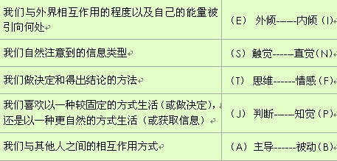
每个人的性格都在五种维度相应分界点的这边或那边，我们称之为“偏好”。例如：如果你落在外倾的那边，称为“你具有外倾的偏好”；如果你落在内倾的那边，称为“你具有内倾的偏好”。
在现实生活中，每个维度的两个方面你都会用到，只是其中的一个方面你用得更自然、更容易、更快、更舒适，就好像每个人都会用到左手和右手，习惯用左手的人是左撇子，习惯用右手的人是右撇子。同样，你的性格类型就是你用得更自然、更容易、更快、更舒适的那种。
五个维度各有两个方面，一共组成2*2*2*2*2=32种性格类型，如下图表示：
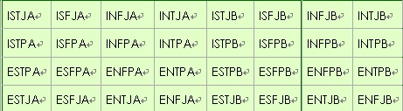

维度解释 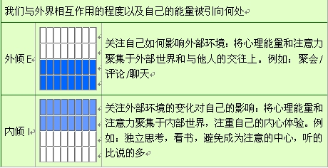
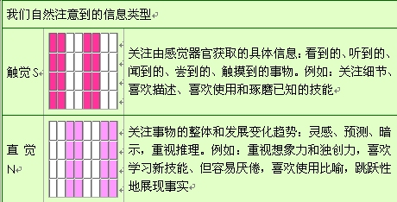
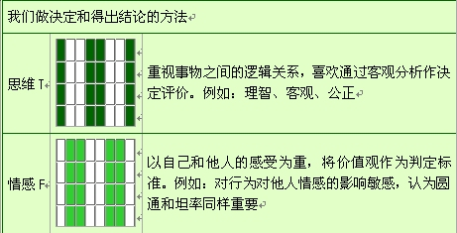
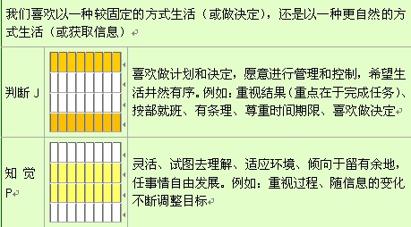
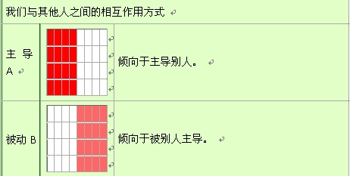
注
1．自己根据维度解释判断自己的性格类型往往不准，必须使用可靠性得到充分验证的专业的测试工具进行测试，并与对这个性格类型系统和测试工具经验丰富的专业人士充分沟通，由这个专业人士对测试结果进行修正或确认，才能确定你的性格类型。
2．测试结果——《性格分析报告》展示的是你的性格倾向，而不是你的知识、技能、经验。
3．每一种性格倾向（性格类型），都既是优点、也是缺点，没有绝对的“好”与“差”之分，但不同特点对于不同的工作存在“适合”与“不适合”的区别，从而表现出具体条件下的优、劣势。
4．MBTI性格类型系统中的“外倾”、“内倾”相当于我们日常生活中说的外向、内向，但日常生活中对外向、内向的判断不够标准。普遍的现象是日常生活中判断一个人性格外向，但按照MBTI性格类型系统的标准判断应该是“内倾”。中国人90%以上性格偏向“内倾”。
5．不要试图改变你的性格类型，而应该通过深入、系统地把握自己的优、劣势，“扬性格和天赋之长”、“避性格和天赋之短”，选择最适合自己的职业发展路径。

感观型（I）
ISTJ型
严肃、少言、依靠精力集中，通过全面性和可靠性获得成功。注重实践、有秩序、实事求是、有逻辑、现实、值得信赖。他们自己决定该做什么并不愿反对和干扰，并坚定不移地朝着目标前进，不易分心。喜欢将工作、家庭和生活都安排得井井有条。重视传统和忠诚。

适合职业
首席信息系统执行官
天文学家
数据库管理
会计
房地产经纪人
侦探
行政管理
信用分析师
ISFJ型
少言、友善、有责任感和良知。坚定地致力于完成他们的义务。可以使任何项目和群体更加稳定。忠诚、体贴、周到、刻苦、精确，他们的兴趣通常不是技术性的。有洞察力，能对必要的细节有耐心，关心他人的感受。努力把工作和家庭环境营造得有序而温馨。

适合职业
内科医生
营养师
图书/档案管理员
室内装潢设计师
客户服务专员
记账员
特殊教育教师
酒店管理

INFJ型
沉静地坚强、责任心强、关心他人、富创造力，坚持自己的价值观。全力投入自己的工作。因其坚定的原则而受尊重。寻求思想、关系、物质等之间的意义和联系。希望了解什么能够激励人，对人有很强的洞察力。对于怎样更好的服务大众有清晰的远景,别人可能会尊重和追随他们。在对于目标的实现过程中有计划而且果断坚定。

适合职业
特殊教育教师
建筑设计师
培训经理/培训师
职业策划咨询顾问
心理咨询师
网站编辑
作家
仲裁人

INTJ型
具有创造性的思想，并大力推动他们自己的主意和目标。目光远大、能很快洞察到外界事物间的规律并形成长期的远景计划。一旦决定做一件事就会开始规划并直到完成为止。在吸引他们的领域,他们有很好的能力去组织工作并将其进行到底。不轻信、具批判性、独立性、有决心，对于自己和他人的能力和表现要求都非常高。

适合职业
首席财政执行官
知识产权律师
设计工程师
精神分析师
心脏病专家
媒体策划
网络管理员
建筑师

ISTP型
是个安静的观察者直到有问题发生，就会马上行动。自制、以独有的好奇心和出人意料的有创意的幽默，观察和分析生活。分析事物运作的原理，对于原因和结果感兴趣，能从大量的信息中很快的找到关键的症结所在，用逻辑的方式处理问题，重视效率。

适合职业
信息服务业经理
计算机程序员
警官
软件开发员
律师助理
消防员
私人侦探
药剂师

ISFP型
羞怯、友善、敏感、和谐、谦虚看待自己的能力。不喜欢争论和冲突，不将自己的观点和价值观强加于人。喜欢有自己的空间，喜欢能按照自己的时间表工作。一般说,无意于做领导工作,但对于自己的价值观和自己觉得重要的人非常忠诚，有责任心。他们享受眼前的乐趣,所以事情做完经常松懈而不愿让过度的紧迫和费事来破坏这种享受。

适合职业
室内装潢设计师
按摩师
客户服务专员
服装设计师
厨师
护士
牙医
旅游管理

INFP型
沉稳的观察者、理想主义、忠实、希望外部的生活和自己内心的价值观是统一的。有求知欲, 很快能看到事情的可能性,能成为实现想法的催化剂。只要某种价值观不受到威胁,他们都善于适应、灵活、善于接受。愿意谅解别人和了解充分发挥人潜力的方法。对财富和周围的事物不太关心。

适合职业
心理学家
人力资源管理
翻译
大学教师（人文学科）
社会工作者
图书管理员
服装设计师
编辑/网站设计师

INTP型
安静、内向、灵活、适应力强。喜欢理论性的和抽象的事物，热衷于思考而非社交活动。对于自己感兴趣的领域有超凡的集中精力和深度解决问题的能力。谋求他们的某些特别的爱好能得到运用的那些职业。多疑，有时会有点挑剔，喜欢分析。

适合职业
软件设计师
风险投资家
法律仲裁人
金融分析师
大学教师（经济学）
音乐家
知识产权律师
网站设计师

直觉型（E）
ESTP型
擅长于现场解决问题，注重当前，自然不做作。喜欢行动,不喜多加解释。对任何的进展都感到高兴。往往喜好机械的东西和运动,享受和他人在一起的时刻。善应变、容忍、重实效，注重结果，觉得理论和抽象的解释非常无趣。最喜好能干好、能掌握、能分析、能合一的交际事物。学习新事物最有效的方式是通过亲身感受和练习，喜欢物质享受和时尚。

适合职业
企业家
股票经纪人
保险经纪人
土木工程师
旅游管理
职业运动员/教练
电子游戏开发员
房产开发商

ESFP型
开朗、随和、友善、接受力强。热爱生活、人类和物质上的享受。喜欢和别人一起将事情做成功。喜欢行动并力促事情发生。他们了解正在发生的事情并积极参与。在工作中讲究常识和实用性，并使工作显得有趣。在需要丰富的知识和实际能力的情况下表现最佳。灵活、自然不做作，对于新的任何事物都能很快地适应，学习新事物最有效的方式是和他人一起尝试。

适合职业
幼教老师
公关专员
职业策划咨询师
旅游管理/导游
促销员
演员
海洋生物学家
销售

ENFP型
热情洋溢、极富朝气、机敏、富于想象力，认为人生有很多的可能性。能很快地将事情和信息联系起来，然后很自信地根据自己的判断解决问题。常常依据他们自己的能力去即席成事, 而不是事先准备。几乎能够做他们感兴趣的任何事情，对任何困难都能迅速给出解决办法。总是需要得到别人的认可，也总是准备着给与他人赏识和帮助。经常能对他们想做的任何事情找到令人信服的理由。灵活、自然不做作，有很强的即兴发挥的能力，言语流畅。

适合职业
广告客户管理
管理咨询顾问
演员
平面设计师
艺术指导
公司团队培训师
心理学家
人力资源管理

ENTP型
敏捷、睿智、有发明天才,长于许多事情。有激励别人的能力、机警、直言不讳。可能出于逗趣而争论问题的任何一个方面。在解决新的、具有挑战性的问题时机智而有策略，不喜欢例行公事，很少会用相同的方法做相同的事情，易把兴趣从一点转移到另一点。能够轻而易举地为他们的要求找到合乎逻辑的理由。善于找出理论上的可能性，然后再用战略的眼光分析。善于理解别人

适合职业
企业家
投资银行家
广告创意总监
市场管理咨询顾问
文案
广播/电视主持人
演员
大学校长

ESTJ型
实际、现实主义、果断、迅速行动起来执行决定。由于有天生的商业或机械学头脑，所以对抽象理论不感兴趣。善于将项目和人组织起来将事情完成，并尽可能用最有效率的方法得到结果，在实施计划时强而有力。喜欢组织和参与活动，通常能做优秀的领导人。注重日常的细节，有一套非常清晰的逻辑标准，有系统性地遵循，并希望他人也同样遵循。

适合职业
公司首席执行官
军官
预算分析师
药剂师
房地产经纪人
保险经纪人
教师（贸易/工商类）
物业管理

ESFJ型
热心、健谈、受欢迎、有责任心、天生的合作者、积极的委员会成员。要求和谐并可能长于创造和谐，并为此果断地执行。喜欢和他人一起精确并及时地完成任务。事无巨细都会保持忠诚。能体察到他人在日常生活中的所需并竭尽全力帮助。在得到鼓励和赞扬时工作最出色。主要的兴趣在于那些对人们的生活有直接和明显的影响的事情。

适合职业
房地产经纪人
零售商
护士
理货员/采购
按摩师
运动教练
饮食业管理
旅游管理

ENFJ型
敏感、热情、为他人着想、有责任心。真正地关心他人的所想所愿。善于发现他人的潜能，并希望能帮助他们实现。处理事情时尽量适当考虑别人的感情。能成为个人或群体成长和进步的催化剂。能提出建议或轻松而机智地领导小组讨论。喜社交、受欢迎、有同情心。对表扬和批评敏感。

适合职业
广告客户管理
杂志编辑
公司培训师
电视制片人
市场专员
作家
社会工作者
人力资源管理

ENTJ型
直率、果断, 有天生的领导能力。能很快看到公司/组织程序和政策中的不合理性和低效能性，发展并实施有效和全面的系统来解决问题。善于做长期的计划和目标的设定。长于需要论据和机智谈吐的任何事情, 如公开演讲之类。通常见多识广，博览群书，喜欢拓广自己的知识面并将此分享给他人。在陈述自己的想法时非常强而有力。

适合职业
公司首席执行官
管理咨询顾问
政治家
房产开发商
教育咨询顾问
投资顾问
法官

